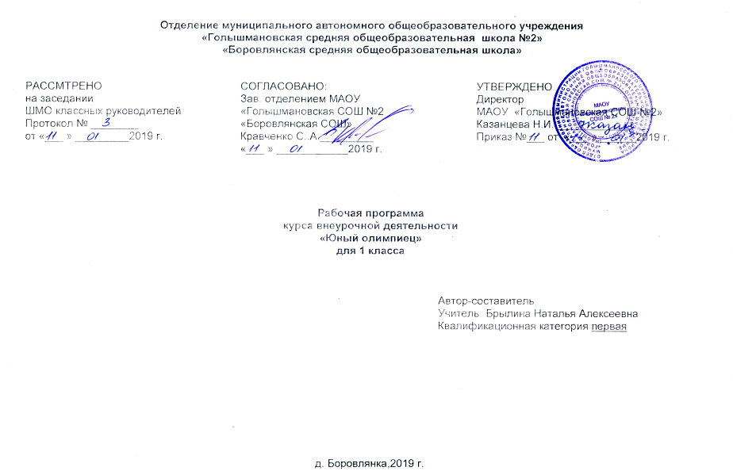

- ПЛАНИРУЕМЫЕ РЕЗУЛЬТАТЫ ИЗУЧЕНИЯ КУРСА
Формирование универсальных учебных действий:
Личностные УУД:
- формирование основ российской гражданской идентичности, чувства гордости за свою Родину, российский народ и
историю России, осознание своей этнической и национальной принадлежности; формирование ценностей многонационального российского общества; становление гуманистических и демократических ценностных ориентаций;
2) формирование уважительного отношения к иному мнению, истории и культуре других народов;
3) овладение начальными навыками адаптации в динамично изменяющемся и развивающемся мире;
4) принятие и освоение социальной роли обучающегося, развитие мотивов учебной деятельности и формирование
личностного смысла учения;
5) формирование эстетических потребностей, ценностей и чувств

Регулятивные УУД:
1)принимать и сохранять поставленную задачу;
2)планировать (в сотрудничестве с учителем и одноклассниками или самостоятельно) необходимые действия, операции, действовать по плану;
3) адекватно оценивать свои достижения, осознавать возникающие трудности, искать их причины и пути преодоления

Познавательные УУД:
1)осознавать поставленную задачу;
2)понимать информацию, устанавливать причинно-следственные связи, делать обобщения, выводы

Коммуникативные УУД:
1)вступать в диалог с учителем, одноклассниками, участвовать в общей беседе, соблюдая правила этикета;
2)Задавать вопросы, слушать и отвечать на вопросы других, формулировать собственные мысли, высказывать и
обосновывать свою точку зрения;
3)осуществлять совместную деятельность в командах с учётом конкретных учебно-познавательных задач

Ценностные ориентиры:
Повышенная двигательная активность – биологическая потребность детей, она необходима им для нормального роста и развития.
Подвижная игра – естественный источник радостных эмоций, обладающий великой воспитательной силой. Народные подвижные игры являются традиционным средством педагогики. Испокон веков в них ярко отражался образ жизни людей, их быт, труд, национальные устои, представления о чести, смелости, мужестве, желании обладать силой, ловкостью,
выносливостью, быстротой и красотой движений, стремлением к победе. Игра – ведущая деятельность детей. По
содержанию все народные игры лаконичны, выразительны и несложны. Они вызывают активную работу мысли,
способствуют расширению кругозора, уточнению представлений об окружающем мире, совершенствованию всех
психических процессов, стимулируют переход детского организма е более высокой ступени развития. В играх много
познавательного материала, содействующего расширению сенсорной сферы детей, развитию их мышления и
самостоятельности действий.
Игры на развитие психических процессов (мышления, памяти, внимания, восприятия, речи, эмоционально – волевой сферы личности) развивают произвольную сферу (умение сосредоточиться, переключить внимание, усидчивость).

Ожидаемый результат:
- -у ученика выработана потребность к систематическим занятиям физическими упражнениями и подвижными играми;
- - сформировано начальное представление о культуре движении; - младший школьник сознательно применяет
физические упражнения для повышения работоспособности, организации отдыха и укрепления здоровья;
- - обобщение и углубление знаний об истории, культуре народных игр;
- - умение работать в коллективе.

- Содержание КУРСА ВНЕУРОЧНОЙ ДЕЯТЕЛЬНОСТИ
- Формирование системы элементарных знаний о ЗОЖ (включается во все занятия).
Значение ЗОЖ. Средства, способствующие физическому, духовному и социальному здоровью: режим дня, личная
гигиена, физические упражнения, отказ от вредных привычек, самостоятельные занятия физической культурой и спортом.
- Правила игр, соревнований, места занятий, инвентарь (включается во все занятия).
Правила проведения игр и соревнований. Определение допустимого риска и правил безопасности в различных местах
занятий: спортивная площадка, спортивный зал. Оборудование и инвентарь для занятий различными видами спорта.
- Подвижные игры.
«Медведь спит», «Весёлая скакалка», «Снип–Снап», «Быстрая тройка», «Хвостики», «Паровоз», «Игра белок»,
«Разведчики», «Командные салки», «Сокол и голуби», «Метко в цель», «Салки с большими мячами», «Кто сильнее?», «Салки со стопами, «Удочка с прыжками», «Вращающаяся скакалка», «Подвижная цель». «Воробушки и кот»

Требования к знаниям, умениям, навыкам в 1 классе:
- Иметь представление о двигательном режиме первоклассника;
- Знать :
-причины нарушения осанки, появления нарушения зрения, плоскостопия;
-правила и уметь организовать подвижные игры (3-4);
-не менее двух комплектов упражнений на развитие силы, быстроты, выносливости, ловкости, гибкости.
- Уметь:
-оценивать свою двигательную активность, выявлять причины нарушения и корректировать её;
-выполнять правила игры.
- Демонстрировать позитивное отношение к участникам игры.

3. ТЕМАТИЧЕСКОЕ ПЛАНИРОВАНИЕ

№ раздела | Тема | Количество часов
1 | Формирование системы элементарных знаний о ЗОЖ | 4
2 | Правила игр, соревнований, места занятий, инвентарь | 8
3 | Подвижные игры | 21

КАЛЕНДАРНО - ТЕМАТИЧЕСКОЕ ПЛАНИРОВАНИЕ

№ | Дата |  |  | Кол-во часов | Тема | Развитие и формирование качеств у учащихся | Игры | Оборудование
№ | По плану | По факту
Формирование системы элементарных знаний о ЗОЖ – 4 часа
1 |  |  |  | 1 | Вводный урок. | Правила поведения во время занятий | «Самый  внимательный», «Воробьи и  вороны | Свисток, мел
2 |  |  |  | 1 | Мир движений | формирование о  мире движений, их роли в сохранении  здоровья | «Игра белок»,  «Разведчики»,  «Щенок» | кубики, мелки, обручи, скакалки
3-4 |  |  |  | 2 | Красивая осанка. | формирование  правильной осанки и развитие навыков  бега | «Хвостики».  «Паровоз» | гимнастические палки, ленточки. Скакалки
Правила игр, соревнований, места занятий, инвентарь – 8 часов
5 |  |  |  | 1 | Учись быстроте и ловкости. | развитие ловкости; воспитание чувства ритма | «Прыжки», «Кто  быстрее?», «Самый  координированный» | скакалки, мелки, шапочка, шарф,
6 |  |  |  | 1 | Сила нужна  каждому. | развитие силы и ловкости | «Кто сильнее?», «Салки со стопами, «Удочка с прыжками» | мешочки,  скакалка, коврики
7 |  |  |  | 1 | Ловкий. Гибкий. | развитие гибкости и ловкости | «Снип –Снап»,  «Быстрая тройка» | гимнастические палки, скакалки
8 |  |  |  | 1 | Весёлая скакалка. | развитие ловкости и внимания | «Медведь спит,  «Весёлая скакалка» | кубики, скакалки
9 |  |  |  | 1 | Развитие  быстроты | развитие быстроты | «Командные салки», «Сокол и голуби» | мячи, скакалки
10 |  |  |  | 1 | Кто быстрее? | развитие скоростных качеств,  выносливости | «Найди нужный цвет», «Разведчик» | мешочки,  маленькие мячи,  кубики, коврики
11 |  |  |  | 1 | Скакалочка-  выручалочка. | развитие силы | «Удочка с  приседанием», | скакалки, коврики
12 |  |  |  | 1 | Ловкая и коварная гимнастическая палка. | развитие быстроты и ловкости | «Ноги выше от  земли», «Выбегай из  круга» | гимнастические палки, маленькие мячи, обручи, фишки,  волейбольный мяч
Подвижные игры – 21 час
13 |  |  |  | 1 | Команда быстроногих «Гуси –  лебеди». | развитие силы и  ловкости | «Лиса и куры», | обручи,  гимнастические палки, скакалки
14 |  |  |  | 1 | Выбираем бег. | развитие скоростных качеств, ловкости | «Кто быстрее?», «Сумей догнать» | мяч, фишки, флажки
15 |  |  |  | 1 | Метко в цель. | развитие меткости и координации  движений | «Метко в цель», «Салки с большими мячами» | кегли, малые  мячи, большие мячи
16 |  |  |  | 1 | Путешествие по островам. | развитие меткости и координации  движений | «Назови имя»,  «Бездомный заяц»,  Лягушки в болоте» | мячи, обручи,  канат,  баскетбольная корзина
17 |  |  |  | 1 | Развиваем  точность движений. | развитие глазомера и точности движений | «Вращающаяся скакалка», «Подвижная цель». «Воробушки и кот» | гимнастические палки, мяч
18 |  |  |  | 1 | Горка зовёт. | развитие физических качеств  выносливости и  ловкости | «Быстрый спуск», «Веер», «Паровозик» | ледянки
19 |  |  |  | 1 | Зимнее солнышко. | развитие  выносливости и  ловкости | Быстрый спуск», «Веер», «Паровозик | ледянки
20 |  |  |  | 1 | Штурм высоты. | развитие  выносливости и быстроты | «Штурм высоты» | флажки
21 |  |  |  | 1 | Снежные фигуры. | развитие  выносливости и  ловкости | «Салки» | флажки
22 |  |  |  | 1 | Закрепление. Игры на свежем воздухе. | развитие  выносливости и ловкости | «Поезд», «Салки» и др. по выбору  учащихся
23-24 |  |  |  | 2 | Мы строим крепость | развитие физических качеств  выносливости и ловкости | «Мороз – Красный нос» Игры по  желанию учащихся | лопатки, санки
25 |  |  |  | 1 | Игры на снегу | развитие выносливости и скоростных  качеств | « Горелки». Игры по желанию учащихся | флажки
26 |  |  |  | 1 | Удивительная пальчиковая  гимнастика. | развитие ловкости и быстроты | «Метание в цель», «Попади в мяч» | теннисные  мячики, 2  волейбольных мяча
27 |  |  |  | 1 | Развитие  скоростных  качеств. | развитие скоростных качеств и меткости | «Быстро в строй», командные  «колдунчики» | мячи
28 |  |  |  | 1 | Развитие  выносливости. | развитие  выносливости,  быстроты и реакции | «Назови имя»,  «Бездомный заяц», «Лошадки» | мяч,  гимнастическая палка
29 |  |  |  | 1 | Развитие реакции. | развитие быстроты, скорости, реакции | «Пустое место»,  «Часовые и  разведчики» | мешочки с песком
30 |  |  |  | 1 | «Удочка». | развитие быстроты и выносливости | «Удочка», «Не урони мяч» | булавы, мяч, фишки
31 |  |  |  | 1 | Прыжок за  прыжком. | развитие быстроты, ловкости,  выносливости | «Прыжок за  прыжком» | флажки,  эстафетная  палочка
32 |  |  |  | 1 | Мир движений и здоровья. | развитие скоростных качеств, ловкости | «Хвостики»,  «Падающая палка» | ленточка,  гимнастическая палка, мячи
33 |  |  |  | 1 | Мы стали  быстрыми,  ловкими,  сильными,  выносливыми. | развитие ловкости и быстроты | «Точный поворот», «Второй лишний». «Если бы ноги стали руками»

